Det är dags att börja arbeta. Utgå från texten när du gör uppgifterna.
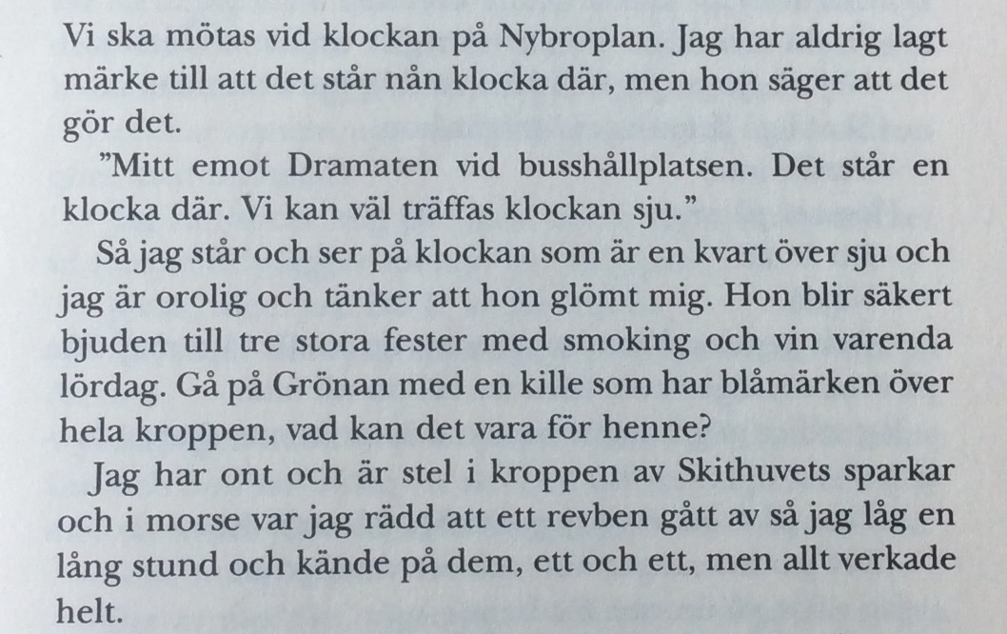
Plocka ut alla substantiv och skriv in dem på rätt plats i tabellen. Rätta med en kamrat.

singular, obestämd form | singular, bestämd form | plural, obestämd form | plural, bestämd form

Plocka ut alla substantiv igen, och fyll i tabellen. Rätta med en kamrat.

Konkret, ENgenus | Abstrakt ENgenus | Konktret, ETTgenus | Abstrakt, ETTgenus

Plocka ut alla verb ur texten och placera dom rätt i tempustabellen. - rätta med en kamrat.

PRESENS | IMPERFEKT | PERFEKT | PLUSKVAMPERFEKT | FUTURUM

Välj ut tre av verben ovan och skriv dessa verbens TEMAform i tabellen. Rätta med en kamrat.

Vilka personliga pronomen finns det i texten? Skriv dem här, och rätta med en kamrat.

Vilka interrogativa pronomen finns det i texten? Skriv dem här, och rätta med en kamrat.

Vilka possessiva pronomen finns det i texten? Skriv dem här, och rätta med en kamrat.

Finns det några ADVERB i texten? Skriv i så fall dessa här.

Finns det några PREPOSITIONER i texten? Skriv i så fall dessa här.

Finns det några KONJUNKTIONER i texten? Skriv i så fall dessa här.

I vilken form står orden i listan nedan? Välj mellan följande ord:
infinitiv, supinum, presens, imperfekt, perfekt, pluskvamperfekt, futurum, positiv, komparativ, superlativ, imperativ, plural, singular

flög går längst

river hade lagat ska se

har saknat bro snutit
rödare snubblat käkade

skratta letat lamm

ska läsa bollar gammal

blåmålad har skurit kabel

Förklara med EGNA ORD:

Vad är ett substantiv? Ge också exempel på ett konkret och ett abstrakt substantiv.

Vad menas med plural/ singular?

Vad menas med genus? Vilka har vi i svenskan? Hur kan man kontrollera vilket genus ett substantiv har?

Vad är ett verb? Vad är verbens funktion i språket?

Vad menas med tempus?

Varför är det viktigt att kunna ett verbs infinitivform?

Vad menas med pluskvamperfekt? När använder man det? Vad är skillnaden på PERFEKT och PLUSKVAMPERFEKT?

Vad är ett adjektiv?

Vad betyder KONGRUENS?

Vad är ett adverb?

Vad är skillnaden på ADJEKTIV och ADVERB?

Vad är en konjunktion? Vilken funktion har de i meningen?

Vad är en preposition?

Vilka personliga pronomen har vi i svenskan?

